**Сушко Улита (Suszkowa Ulita)**

27 октября 1782г – крещение сына Якова (РГИА 823-2-18, лист 222об, №11/1782-р (коп)).

2 августа 1784 г – крещение дочери Кляры (РГИА 823-2-18, лист 227, №16/1784-р (коп)).

1 июля 1800 г – крестная мать Зофии Анны, дочери Каржевичей Максыма и Марты с деревни Дедиловичи (НИАБ 136-13-894, лист 41об, №15/1800-р (ориг), НИАБ 136-13-949, лист 102, №16/1800-р (коп)).

22 мая 1802 г – крестная мать Петронели, дочери Адамы и Рыны Гузняков с деревни Дедиловичи (НИАБ 937-4-32, лист 6об, №11/1802-р).

28 ноября 1802 г – крестная мать Адама, сына Леона и Софии Каржевичей с деревни Дедиловичи (НИАБ 937-4-32, лист 8, №44/1802-р).

**РГИА 823-2-18:** Лист 222об. **Метрическая запись №11/1782-р (коп).**

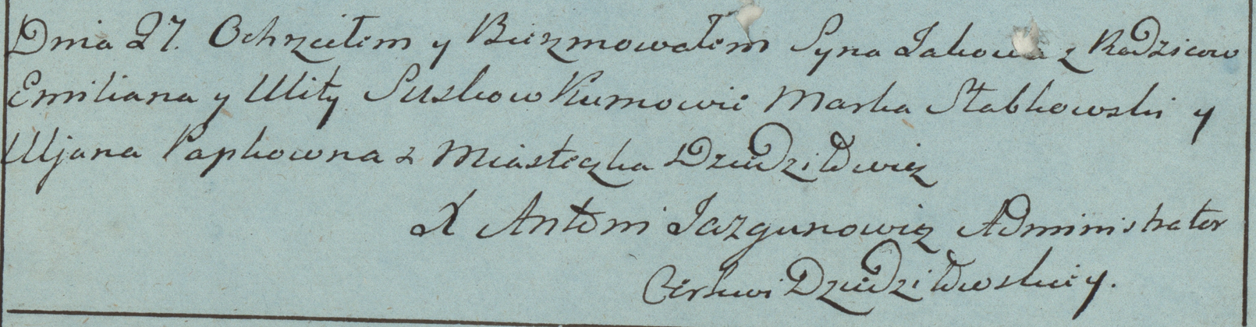

Дедиловичская Покровская церковь. 27 октября 1782 года. Метрическая запись о крещении.

Suszko Jakow – сын родителей с местечка Дедиловичи.

Suszko Emilian – отец.

Suszkowa Ulita – мать.

Słabkowski Marka– кум.

Papkowna Uljana- кума.

Jazgunowicz Antoni– ксёндз.

**РГИА 823-2-18:** Лист 227. **Метрическая запись №16/1784-р (коп).**

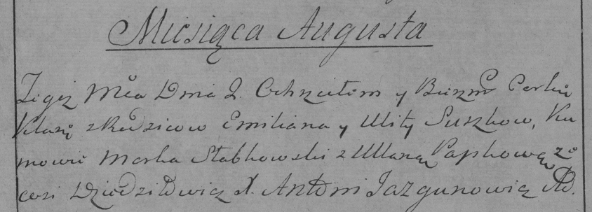

Дедиловичская Покровская церковь. 2 августа 1784 года. Метрическая запись о крещении.

Suszkowna Klara – дочь родителей с деревни Дедиловичи.

Suszko Emilian – отец.

Suszkowa Ulita – мать.

Słabkowski Marko– кум.

Papkowa Ullana- кума.

Jazgunowicz Antoni– ксёндз.

**НИАБ 136-13-894:** Лист 41об. **Метрическая запись №15/1800-р (ориг).**

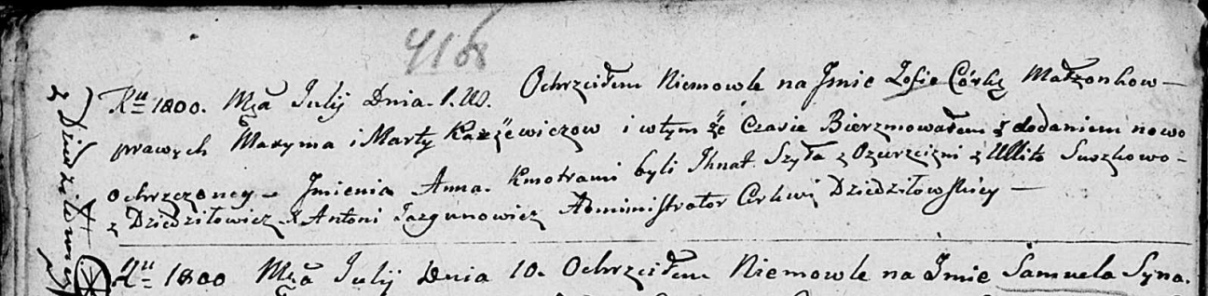

Дедиловичская Покровская церковь. 1 июля 1800 года. Метрическая запись о крещении.

Karżewiczowna Zofia Anna – дочь родителей с деревни Дедиловичи.

Karżewicz Maxym – отец.

Karżewiczowa Marta – мать.

Szyło Jhnat – кум, с деревни Озерщизна.

Suszkowa Ullita – кума, с деревни Дедиловичи.

Jazgunowicz Antoni – ксёндз

**НИАБ 136-13-949:** Лист 102. **Метрическая запись №16/1800-р (коп).**

(См. тж.: РГИА 823-2-18, лист 276,№14/1800-р (коп), НИАБ 136-13-894, лист 41j,,№15/1800-р (ориг))

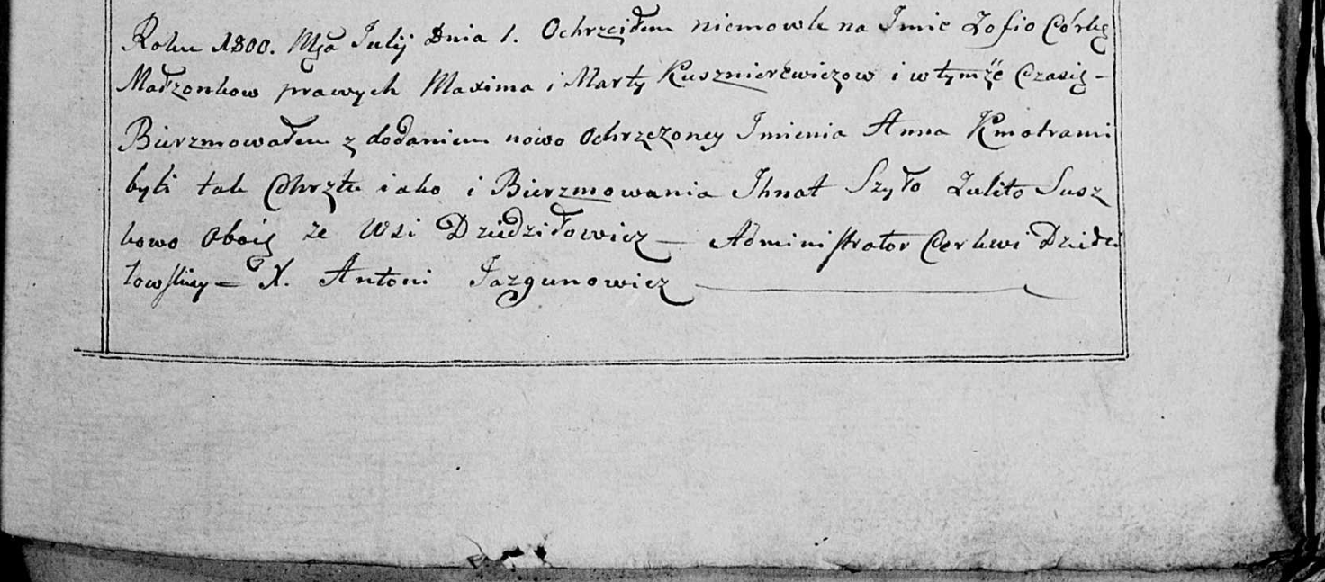

Дедиловичская Покровская церковь. 1 июля 1800 года. Метрическая запись о крещении.

Kuszniarewiczowna [Karżewiczowna] Zofia Anna – дочь родителей с деревни [Дедиловичи].

Kuszniarewicz [Karżewicz] Maxim – отец.

Kuszniarewiczowa [Karżewiczowa] Marta – мать.

Szyło Jhnat – кум, с деревни Дедиловичи [Озерщизна].

Suszkowa Ulita - кума, с деревни Дедиловичи.

Jazgunowicz Antoni – ксёндз.

**НИАБ 937-4-32:** Лист 6об. **Метрическая запись №11/1802-р.**

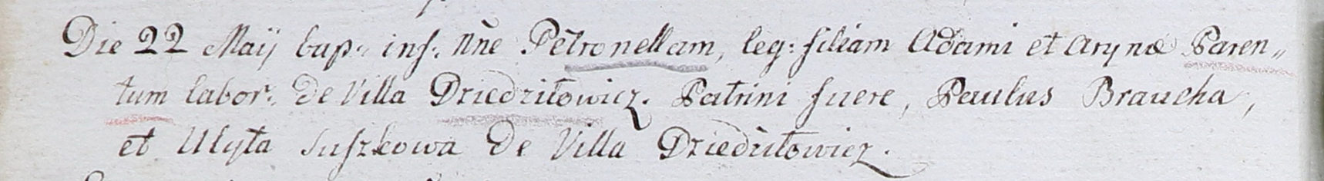

Дедиловичский костел Наисвятейшего Сердца Иисуса. 22 мая 1802 года. Метрическая запись о крещении.

[Huzniakowna] Petronella – дочь крестьян с деревни Дедиловичи.

[Huzniak] Adam – отец.

[Huzniakowa] Aryna – мать.

Broucha Paul – крестный отец.

Suszkowa Ulyta – крестная мать, с деревни Дедиловичи.

Linhart Hyacinthus – ксёндз.

**НИАБ 937-4-32:** Лист 8. **Метрическая запись №44/1802-р.**

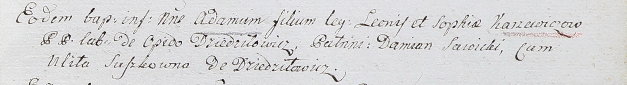

Дедиловичский костел Наисвятейшего Сердца Иисуса. 28 ноября 1802 года. Метрическая запись о крещении.

Karzewicz Adam – сын крестьян с деревни Дедиловичи.

Karzewicz Leon – отец.

Karzewiczowa Sophia – мать.

Sawicki Damian – крестный отец.

Suszkowna Ulita – крестная мать, с деревни Дедиловичи.

Linhart Hyacinthus – ксёндз.